Ofício Vereador Nº 1934/2022

São Roque, 1º de novembro de 2022.

Prezada Senhora,

Venho, por meio deste, cordialmente solicitar manutenção do espaço em frente à EMEF Olga de Toledo Farias, São João Novo, o qual está desabando a cada chuva.
Conforme podemos observar nas fotos anexas, o local está com terra fofa e solta. As atuais chuvas torrenciais carregam essa terra para dentro do rio causando assoreamento. Além disso, o desprendimento do solo coloca os munícipes e carros que passam pelo local em risco de acidentes.
Na certeza de que dispensará especial atenção a este Ofício, desde já agradeço, renovando meus mais sinceros protestos de elevada estima e de distinta consideração.

Atenciosamente,

Thiago Vieira Nunes
(Thiago Nunes)
Vereador

À
Ilustríssima Senhora
ENGª MARINA MAGALHÃES
MD. Diretora do Departamento de Obras da Prefeitura da Estância Turística de
São Roque – SP

PROTOCOLO Nº CETSR 01/11/2022 - 11:45 13260/2022/AH
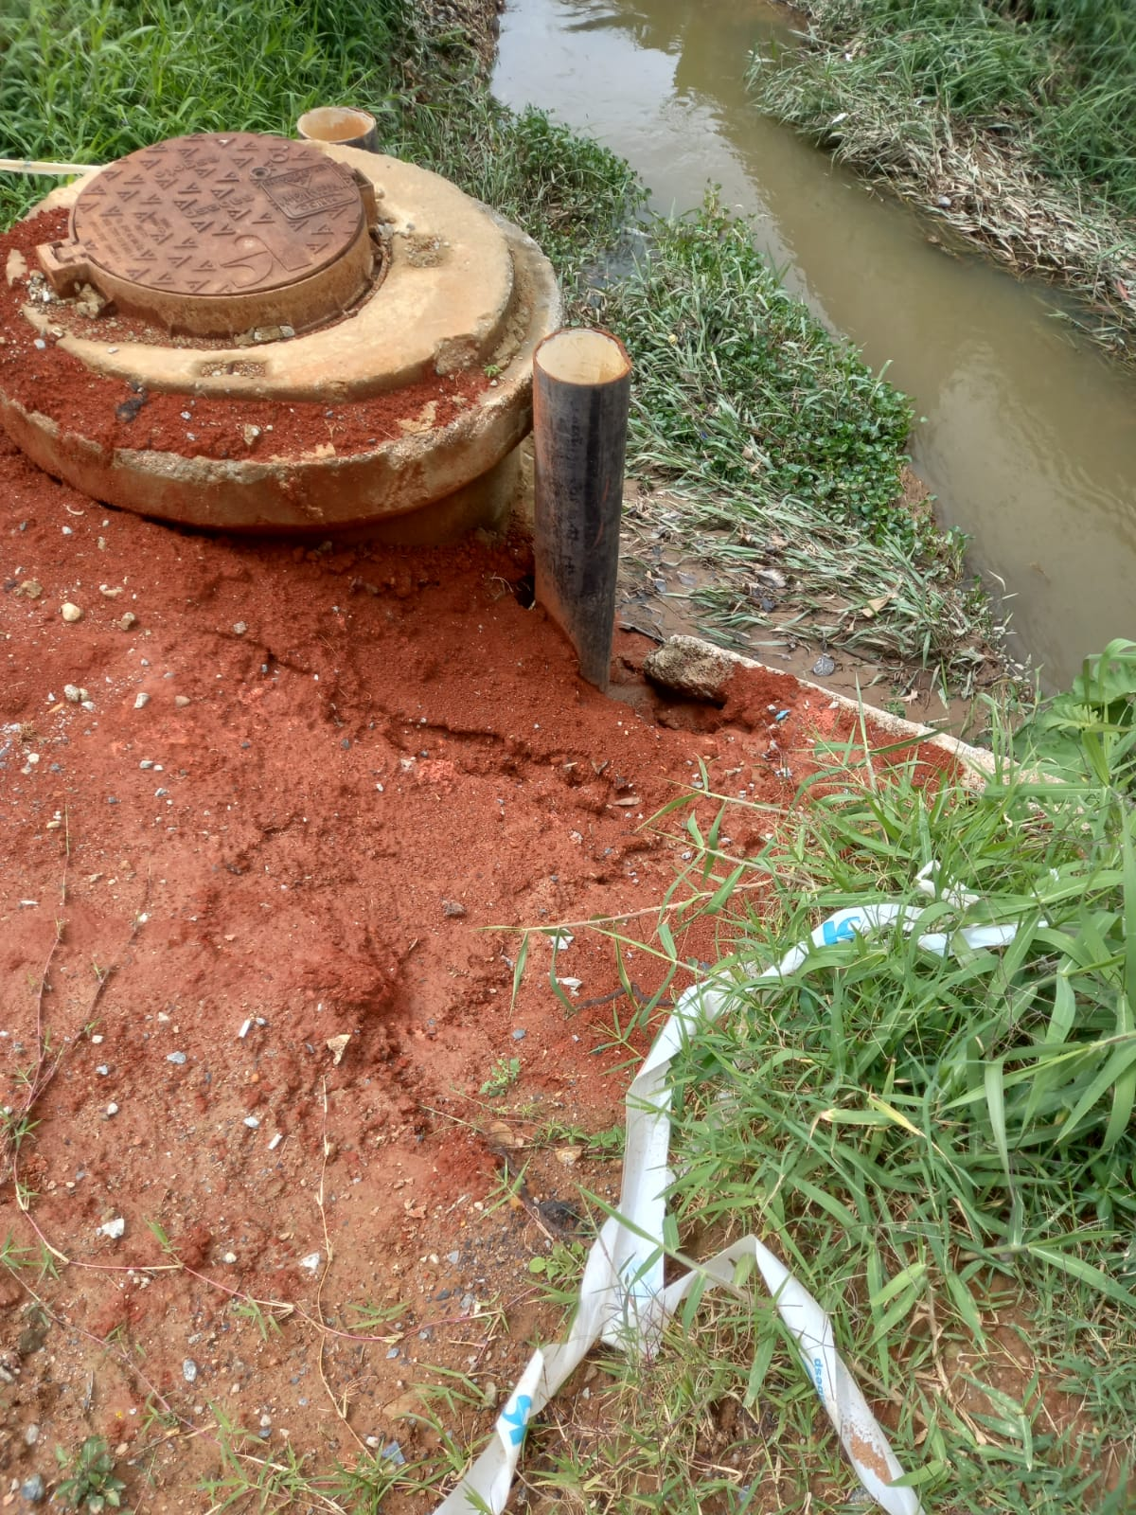

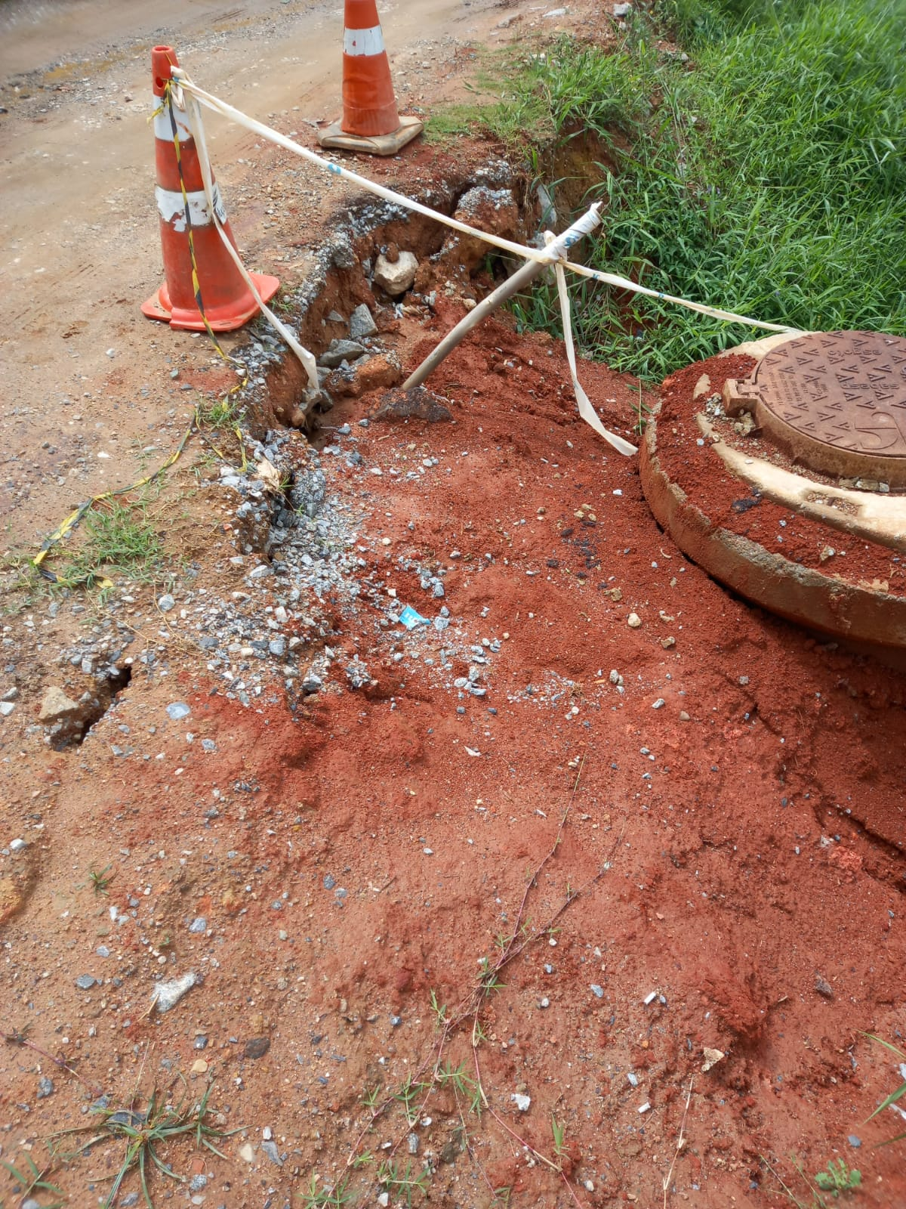
PROTOCOLO Nº CETSR 01/11/2022 - 11:45 13260/2022/AH

